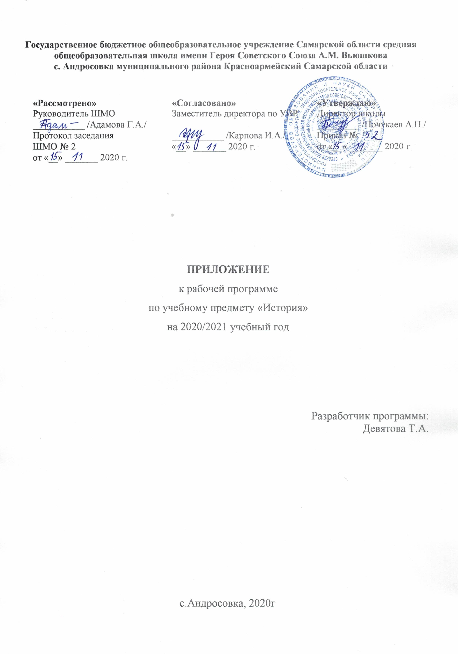Приложение к рабочей программе по учебному предмету «История» на уровне основного общего образования на 2020-2021 учебный год
Настоящее приложение разработано на основании «Методических рекомендаций по организации образовательного процесса общеобразовательных организаций на уровне основного общего образования на основе результатов Всероссийских проверочных работ, проведенных в сентябре-октябре 2020 г.» (Письмо Минросвещения России № ВБ - 2141/03 от 19.11.202 г. «О методических рекомендациях»), анализа ВПР по истории учителя истории и обществознания Девятовой Т.А.
Настоящее приложение разработано в целях формирования и развития несформированных умений и видов деятельности, характеризующих достижение планируемых результатов освоения ООП начального общего и/или основного общего образования, выявленных в ходе проведения Всероссийских проверочных работ по данному предмету в сентябре-октябре 2020 г.

Календарно-тематическое планирование |  |  | Дополнение к КТП
№ урока | Дата урока | Тема урока | Коррекция  по результатам ВПР
6 класс
21. | 26.11.2020 | Время соборов. | Объяснение смысла основных хронологических понятий, терминов
24. | 4.12.2020 | Средневековые Индия и Китай. | Определение понятий, обобщений, установление классификаций
7 класс
19. | 18.11.2020 | Речь Посполитая. | Поиск информации в отрывках исторических текстов, материальных памятниках истории и культуры
21. | 20.11.2020 | Борьба за господство в Европе. | Составление рассаказа о событиях событий определенного исторического периода
23. | 25.11.2020 | Культура эпохи Возрождения. | Описание условий существования, основные занятия, образ жизни людей в Средние века
26. | 9.12.2020 | Иран: новый расцвет. | Определение понятий, обобщений, установление классификаций
8 класс
22. | 26.11.2020 | Французская революция, завершение и итоги. | Объяснение причины и следствия ключевых событий и процессов отечественной и всеобщей истории Нового времени

